ATE 2026

UNE PLANTE MAL AIMÉE :
la ronce

Nous avons travaillé sur les plantes autour du lavoir et nous avons observé :

-des lentilles d’eau (qui ne se mangent pas).
-des ronces (leurs épines piquent).
-des arbres (noisetiers, saules, chênes…).
-du lierre (qui s’accroche souvent aux arbres).

Des ronces
Nous avons travaillé plus précisément sur le site de l’ATE sur la flore: les ronces.
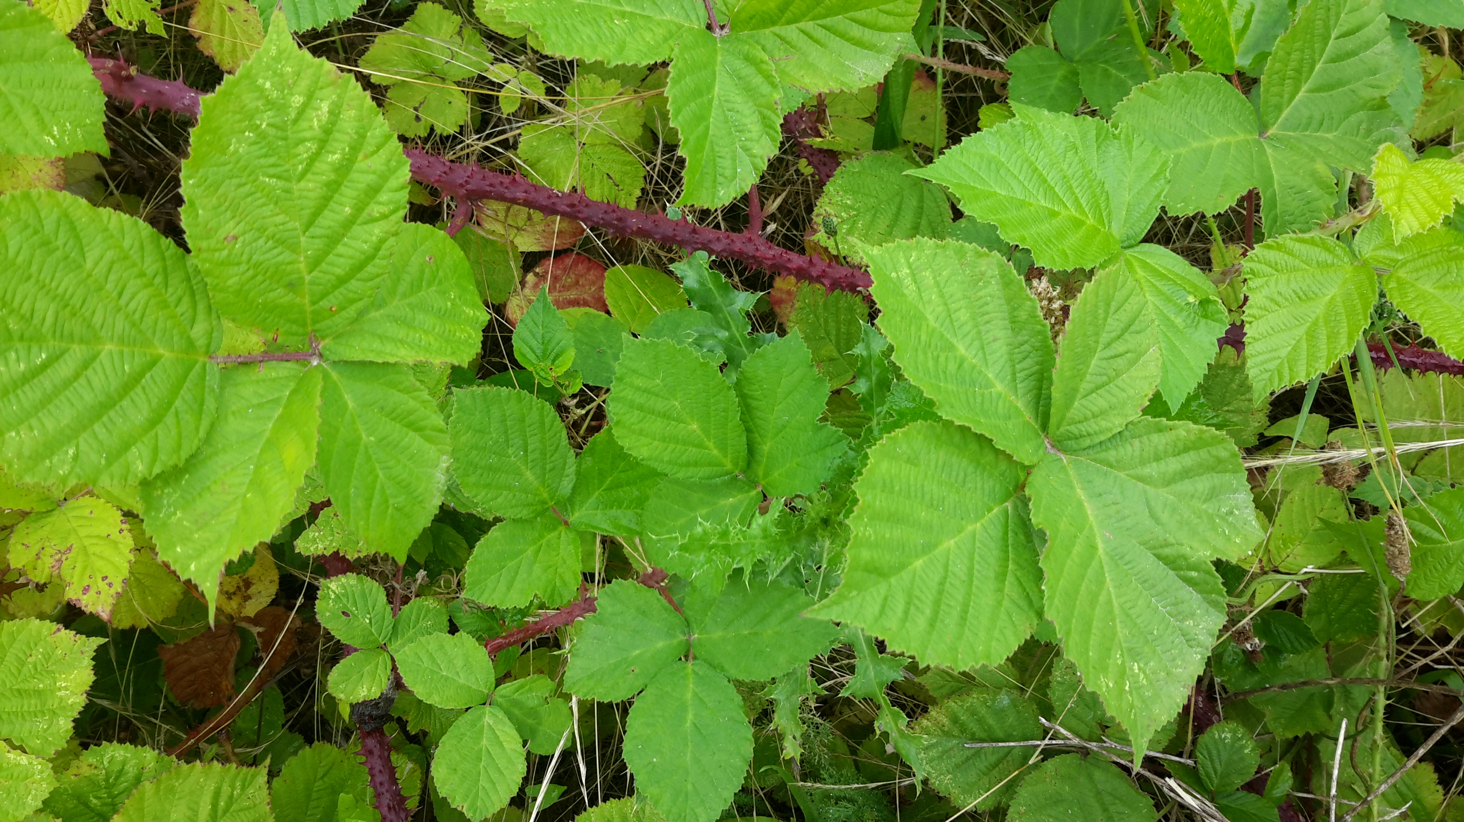
La ronce est souvent une plante « mal aimée ».
Photo de ronces
Pourtant, la ronce est consommée depuis la Préhistoire pour ses nombreuses vertus pour le corps humain. Ses propriétés anti-inflammatoires et leur impact bénéfique sur le métabolisme osseux et les problèmes cutanés font de cette
plante un véritable allié pour la santé.

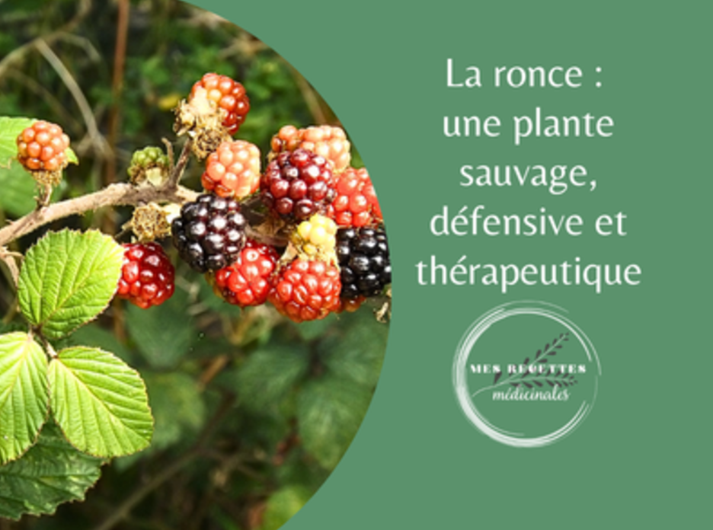
La ronce est une plante aux propriétés anti-inflammatoires, antibactériennes et antioxydantes.
En été (août, septembre)les ronces produisent des mûres.

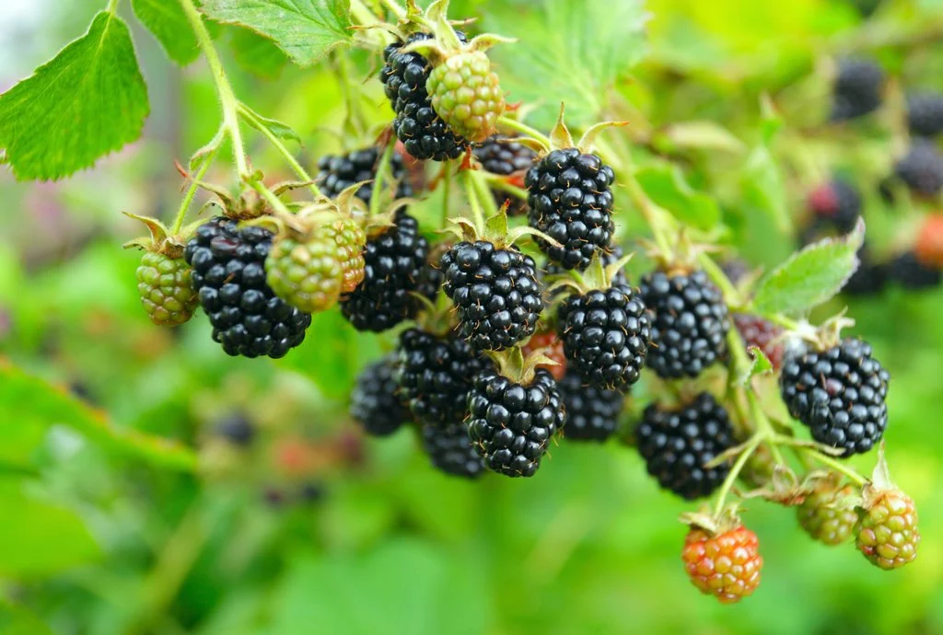

Mûres en plein mois d’août

CONCLUSION :
On peut conclure que les ronces sont essentielles pour notre santé et que les ronces occupent une grande partie sur l’ATE.

Gabriel L.K.
Gaétan C.
Sacha L.
6e D Collège Kerallan

